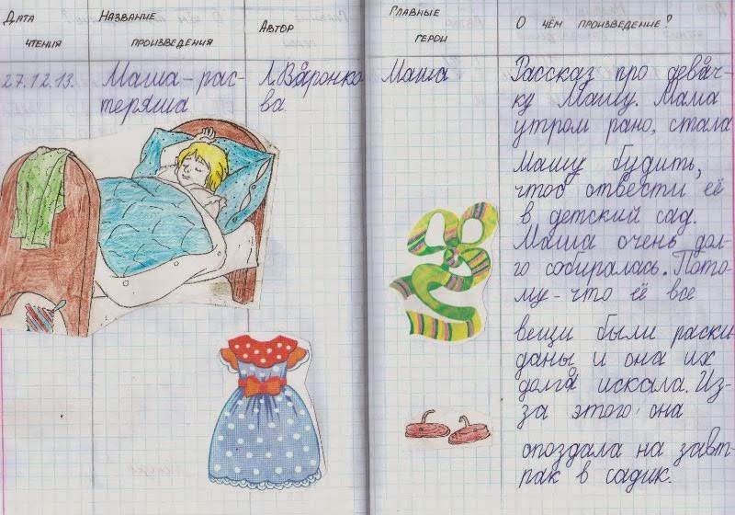

***Список книг на лето, 1 класс (переходим во 2 класс)***Программа «Начальная школа XXI века»

Русские народные сказки.

Сказки Братьев Гримм.

Сказки Г.Х. Андерсена («Гадкий утенок», «Дикие лебеди», «Принцесса на горошине», «Новый наряд короля» и др)

С.В. Михалков «Праздник непослушания»

И.П. Токмакова «Аля, Кляксич и буква «А», «Счастливо, Ивушкин!» и др.

А.Н. Толстой «Золотой ключик или приключения Буратино»

К.И. Чуковский. Стихи и сказки

С.Я. Маршак. Сказки, песни, загадки

П.П. Бажов «Серебряное копытце»

В.М. Гаршин «Лягушка-путешественница»

В.А. Осеева «Волшебное слово», «Добрая хозяюшка» и др.

Е.И. Чарушин. Рассказы.

В.Ю. Драгунский «Он живой и светится» и другие рассказы.

Н.Н. Носов «Фантазеры», «Затейники» и другие рассказы.

В.В. Бианки. «Хвосты», «Чей нос лучше», «Кто чем поет?», «Как муравьишка домой спешил» и др.

Д.Н. Мамин-Сибиряк «Алёнушкины сказки».

Ш. Перро «Золушка», «Кот в сапогах», «Спящая красавица».

В.П. Катаев «Цветик-семицветик».

Стихи русских поэтов о природе.

Б.В. Заходер. Стихи.